Od 11. 5. 2020 do 22 . 5. 2020 – delo na daljavo SPH1 7.a,b,c
Dragi učenci, čas ko ste doma zaradi izrednih razmer lahko izkoristite tako, da sami zgledno in aktivno staršem, bratom in/ali sestram malo »gospodinjite«. Ta navodila in priporočila veljajo vseskozi, ko bomo še doma. Zato pomagajte pri domačih opravilih in pripravi hrane oziroma jedi. Tako, da vseskozi pride v poštev tudi »prvi delovni list« iz prvega in drugega tedna »dela na daljavo«.
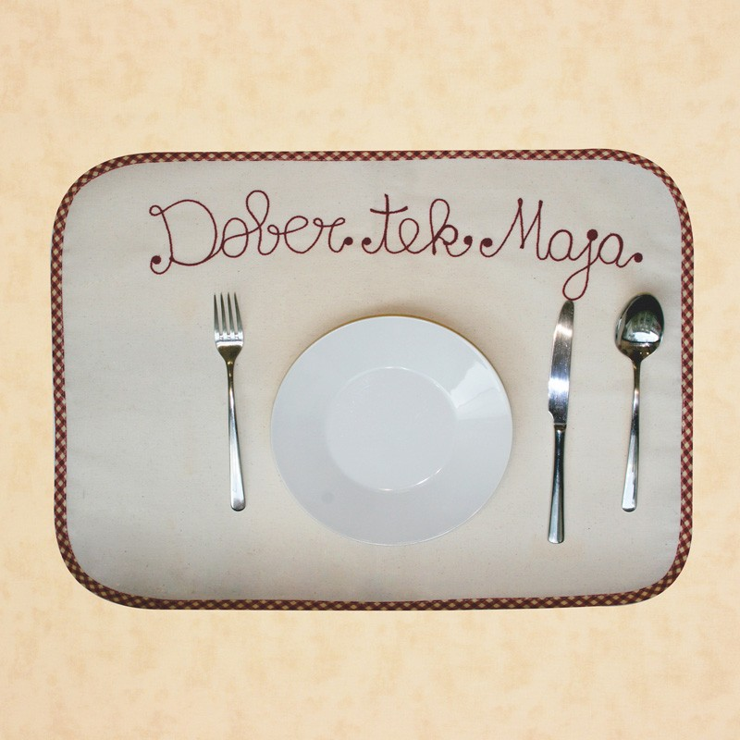
TEMA POGRINJEK (vsakdanji, praznični, svečani itd.)
za zajtrk, kosilo ali večerjo

- V zvezek SPH nariši izbran pogrinjek za zajtrk in razloži kaj pomeni pojem »pogrinjek«.
Pomagaj si s spletnimi stranmi –
poišči, spoznaj, raziskuj, preberi in si oglej:
- https://fran.si/iskanje?View=1&Query=pogrinjek&hs=1
- http://lu-kocevje.si/wp-content/uploads/2013/08/CVZU_Gr_27_Pogrinjek.pdf
- https://www.domidea.si/7-osnovnih-pravil-pogrinjanja-mize/
- https://www.youtube.com/watch?v=-_H0vYlGeRk - video
- https://deloindom.delo.si/interier/pogrinjki-jedilni-pribor-praznicna-miza-bonton
- file:///C:/Users/lenci/Downloads/MIZICA%20POGRNI%20SE%20ALI%20KAKO%20PRAVILNO%20PRIPRAVIMO%20POGRINJEK%20NA%20MIZI.pdf
- http://www.aquamaritime.si/kako-se-naredi-pogrinjek/
Primeri:

- Pripravi jed za izbran obrok dneva po lastnem izboru.
- Pripravi »pogrinjek« za ta izbran obrok ( za eno osebo ali za vse člane družine) torej za ZAJTRK ali KOSILO ali VEČERJO.
- Oglej si zlaganje prtičkov – serviet in se poizkusi v okrasnem zlaganju prtičkov. Dodaj izbrano zložen prtiček svojemu pogrinjku.
- https://www.youtube.com/watch?v=mXBKze54vgc - video
Poslikaj in pošlji na mail magdalena.penko-sajn@osagpostojna.si .

